Pflichtenheft-Datenbank
Anforderungen
Erstellen einer Datenbank der 3. NF für die Daten der 5 Gruppen (Personal, Kursübersicht, Geräteübersicht, Kundenübersicht und Landing Page/Einstellungen) nach den von den Gruppen gegebenen Vorgaben:
Personal: (id, firstname, lastname, E-Mail, telephone, jobtitle, salary, iban, gender, address => [plz, ort, strasse, hausnummer], age)
Kursübersicht: (kurs, Anmeldung, KursID, name, beschreibung, startzeit, dauer, trainerID, capacity, teilnehmer)
Geräteübersicht: (id, name, type(modell), (image), brand, muscleGroup, equipmentType, status, aquisitionDate, aquisitionPrice, weightRange, nextMaintenance, maintenanceDuration, location, dimension)
Kundenübersicht: (kundenid, nachname, vorname, geburtsdatum, straße, hausnummer, plz, ort, telefonnummer, E-Mail, iban, kurse, vertragsnummer, vertragsart, betrag, startdatum)
Landing Page/Einstellungen: (user, password, role, settingsuid, contractid, contractstatus, contracttype, contractcost, contractendson, entrydate, (ProfilePircture), name, surname, paymentmethod, keepmeloggedin, darkmode)
Zeitplan und Arbeitsteilung
-Bis 28.06.2024 Fertigstellung des Pflichtenheftes
-Bis 01.07.2024 Tabellen bauen
-Bis 02.07.2024 Tabellen mit Testdaten füllen und für die Teams verfügbar machen
-Bis 04.07.2024 Eventuelle Änderungsanforderungen der Gruppen ausführen

Use-Case Diagramm
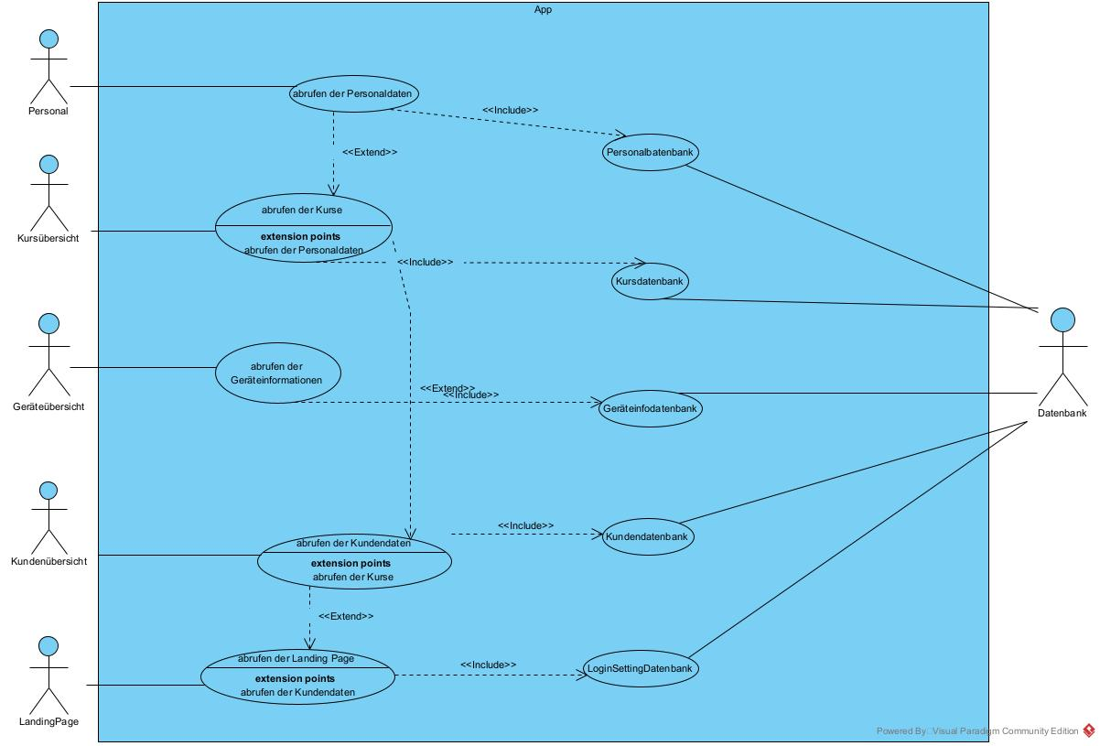
ERD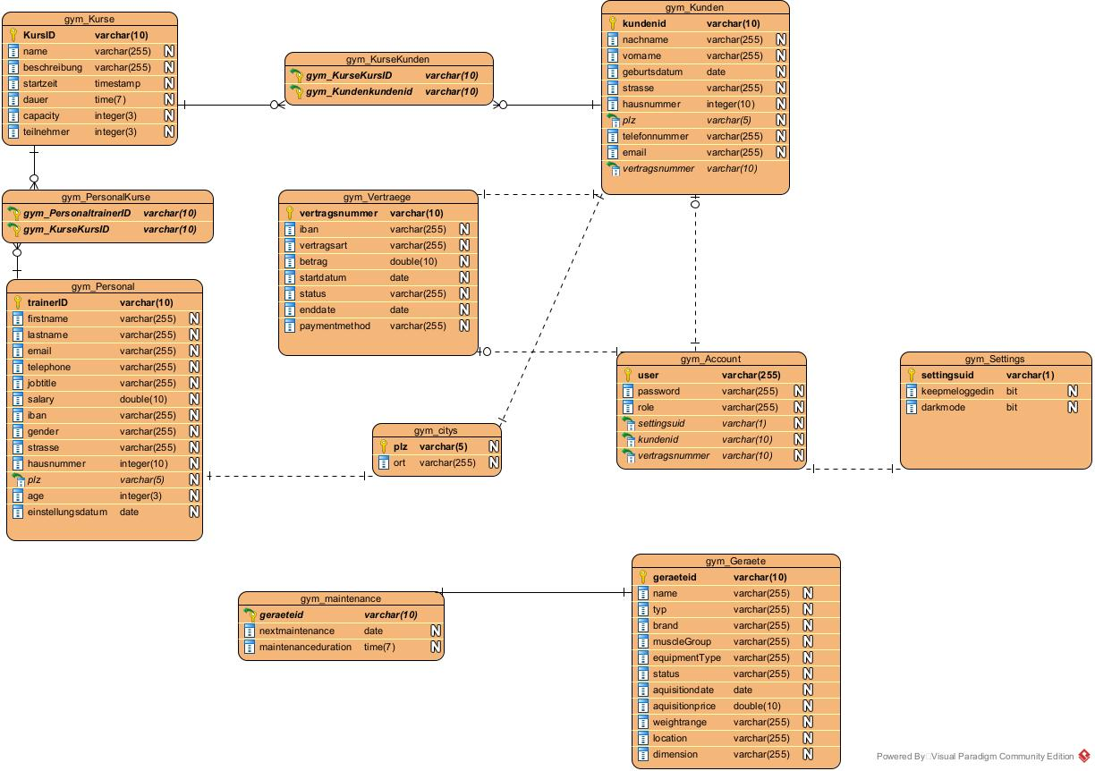

Schnittstellen
SID: atiwora
Hostname: db-server.s-atiw.de
Username: FS224_rhartmann
Passwort: rick
Connection string:
"Data Source=db-server.s-atiw.de:1521/atiwora;User ID=FS224_rhartmann;Password=rick;"

GYM_PERSONAL:
Trainer_ID | Varchar(36) | ID des trainers(PK)
Firstname | Varchar(255) | Vorname des Trainers
Lastname | Varchar(255) | Nachname des Trainers
Email | Varchar(255) | Email
Telephone | Varchar(255) | Telefonnummer
Jobtitle | Varchar(255) | Jobtitel
Salary | Float(10) | Gehalt
Iban | Varchar(255) | Iban
Gender | Varchar(255) | Geschlecht
Strasse | Varchar(255) | Straße
Hausnummer | Number(10) | Hausnummer
Plz | Varchar(5) | PLZ des trainers(FK -> GYM_CITYS)
age | Number(3) | Alter des trainers
Einstellungsdatum | Date | Einstellungsdatum
GYM_CITYS:
Plz | Varchar(5) | Postleitzahl des Ortes(PK)
Ort | Varchar(255) | Ortsname
GYM_PERSONALKURSE
Trainer_ID | Varchar(36) | Trainer ID (PK, FK-> GYM_PERSONAL)
KursID | Varchar(10) | Kurs ID (PK, FK-> GYM_KURSE)
GYM_KURSE:
KursID | Varchar(10) | ID des Kurses(PK)
Name | Varchar(255) | Name des kurses
Description | Varchar(255) | Beschreibung des kurses
Starttime | Timestamp | Startzeit des kurses
Duration | Float | Dauer des kurses
Capacity | Number(3) | Maximale teilnehmerzahl
participants | Number(3) | Aktuelle teilnehmerzahl
Room | Varchar(255) | Raum
GYM_GERAETE:
Geraeteid | Varchar(10) | ID des Gerätes(PK)
Name | Varchar(255) | Name des gerätes
Typ | Vatchar(255) | Modellnummer des gerätes
Brand | Varchar(255) | Marke
muscleGroup | Varchar(255) | Muskelgruppe
equipmentType | Varchar(255) | Typ des Gerätes
Status | Varchar(255) | Aktueller status
aquisitionDate | Date | Kaufdatum
aquisitionPrice | Float(10) | Kaufpreis
weightRange | Varchar(255) | Gewichtsreichweite
Location | Varchar(255) | Standort im gym
Dimension | Varcgar(255) | Größe
GYM_MAINTENANCE
Geraeteid | Varchar(10) | Id des gerätes (PK, FK-> GYM_GERAETE)
Nextmaintenance | Date | Nächster wartungstermin(PK)
Maintenanceduration | Float | Wartungsdauer
GYM_KUNDEN:
Customer_id | Varchar(10) | Id des kunden(PK)
Nachname | Varchar(255) | Nachname des kunden
Vorname | Varchar(255) | Vorname des kunden
Gebursdatum | Date | Geburtsdatum des kunden
Strasse | Varchar(255) | Straße des kunden
Hausnummer | Number(10) | Hausnummer
Plz | Varchar(5) | PLZ des Kunden (FK -> GYM_CITYS)
Telefonnummer | Varchar(255) | Telefonnummer
Email | Varchar(255) | Email
GYM_VERTRAEGE:
contractnumber | Varchar(10) | Vertragsnummer des Kunden(PK)
Customer_ID | Varchar(10) | Id des kunden(FK->GYM_Kunden)
Iban | Varchar(255) | Iban, welche im vertrag steht
Vertragsart | Varchar(255) | Art des vertrages
Betrag | Float(10) | Betrag
Startdatum | date | Startdatum
Status | Varchar(255) | Vertragsstatus
Enddate | Date | Enddatum
Paymentmethod | Varchar(255) | Bezahlmethode
GYM_KURSEKUNDEN:
KursID | Varchar(10) | Kurs ID (PK, FK -> GYM_KURSE)
Customer_id | Varchar(10) | Kunden ID(PK, FK -> GYM_KUNDEN)
GYM_ACCOUNT:
Username | Varchar(255) | Einzigartiger Benutzername zum einloggen (PK)
Password | Varchar(255) | Passwort zum einloggen
Rolle | Varchar(255) | Rolle
Settingsuid | Varchar(1) | ID zum identifizieren der settings (FK-> GYM_SETTINGS)
Customer_id | Varchar(10) | ID des kunden(FK -> GYM_KUNDEN)
contractnumber | Varchar(10) | Vertragsnummer(FK -> GMY_VERTRAEGE)
GYM_SETTINGS:
Settingsuid | Varchar(1) | ID zum identifizieren der settings (PK)
Keepmeloggedin | Varchar(1) | Bool, ob man eingeloggt bleiben soll
Darkmode | Varchar(1) | Bool, ob der darkmode aktiv sein soll

